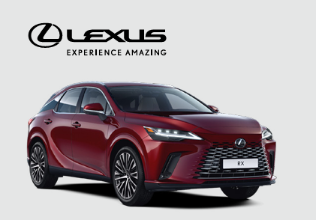

Obsah obrázku text, dokument, číslo, Písmo

Obsah vygenerovaný umělou inteligencí může být nesprávný.

Obsah obrázku text, auto, snímek obrazovky, vozidlo

Obsah vygenerovaný umělou inteligencí může být nesprávný.

Obsah obrázku text, vozidlo, Pozemní vozidlo, kolo

Obsah vygenerovaný umělou inteligencí může být nesprávný.

Obsah obrázku text, kolo, Pozemní vozidlo, vozidlo

Obsah vygenerovaný umělou inteligencí může být nesprávný.

Obsah obrázku vozidlo, Pozemní vozidlo, kolo, venku

Obsah vygenerovaný umělou inteligencí může být nesprávný.

Obsah obrázku text, účtenka, Písmo, snímek obrazovky

Obsah vygenerovaný umělou inteligencí může být nesprávný.

